**TRƯỜNG ĐẠI HỌC KỸ THUẬT - CÔNG NGHỆ CẦN THƠ**

**KHOA CÔNG NGHỆ THÔNG TIN**



**ĐỒ ÁN I**

**PHẦN MỀM QUẢN LÝ THIẾT BỊ PHÒNG GYM**

**BẰNG JavaFX**

**CÁN BỘ HƯỚNG DẪN SINH VIÊN THỰC HIỆN**

ThS. TRẦM VŨ KIỆT Hà Việt Tùng - 1700188

**Cần Thơ, 2019**

**NHẬN XÉT CỦA GIẢNG VIÊN HƯỚNG DẪN**

|  |  |  |
| --- | --- | --- |
| Tên đề tài: | **Phần mềm Quản lý thiết bị phòng Gym bằng JavaFX** | |
| Tên SVTH : | Hà Việt Tùng | MSSV: 1700188 |
| Họ và tên GVHD: | Trầm Vũ Kiệt |  |

|  |  |
| --- | --- |
|  | *Cần Thơ, ngày . . .tháng. . . năm .. .* |
|  | Giảng viên hướng dẫn |

# **LỜI CẢM ƠN**

Em xin gửi lời cảm ơn chân thành đến quá Thầy Cô của trường Đại Học Kỹ Thuật – Công Nghệ Cần Thơ đã dùng những tri thức và tâm huyết của mình để có thể truyền đạt cho em vốn kiến thức quý báu. Đặc biệt, em xin chân thành cám ơn sâu sắc đến thầy Trầm Vũ Kiệt đã tận tâm hướng dẫn, giúp đỡ em có những định hướng đúng đắn trong quá trình thực hiện đề tài. Giúp em có thể nhìn ra được những ưu khuyết điểm của đề tài và từng bước khắc phục để có kết quả tốt nhất. Cuối cùng, em xin gửi lời cảm ơn đến gia đình, bạn bè trong suốt quá trình thực hiện tiểu luận tốt nghiệp cũng như trong suốt quá trình học tập vừa qua.

Mặc dù em đã cố gắng hoàn thành Đồ án 1 trong phạm vi và khả năng cho phép nhưng do điều kiện và vốn kiến thức còn hạn chế nên không thể tránh được nhiều thiếu sót. Vì vậy em rất mong nhận được sự thông cảm và tận tình đóng góp ý kiến của quý thầy cô và các bạn.

Em xin chân thành cảm ơn !

# **LỜI MỞ ĐẦU**

Trong thời đại Công nghệ Thông tin rất phát triển như hiện nay thì phần mềm là thứ có mặt hầu hết trong các lĩnh vực: Giáo dục, Truyền thông, Ngân hàng, Sản xuất chế tạo,… Việc quản lý truyền thống bằng giấy tờ không thể đáp ứng được các vấn đề phức tạp trong thực tế, vậy nên với sự phát triển của công nghệ thông tin đã làm cho việc quản lý các hệ thống thông tin trở nên tiện lợi, an toàn, tin cậy tiết kiệm thời giản và nâng cao hiệu xuất bằng các phần mềm máy tính.

Có rất nhiều loại Phần mềm quản lý khác nhau mà tùy vào yêu cầu và mục đích của người dùng như Quản lý thư viện, Quản lý tài sản, Quản lý công nhân,…Và Quản lý thiết bị là một trong những loại hình quản lý rất phổ biến trên thế giới. Cụ thể ở đây sẽ là việc Quản lý các thiết bị trong 1 phòng tập Gym.

Theo trên, em quyết định lựa chọn đề tài “**Phần mềm Quản lý thiết bị phòng Gym”** để thực hiện trong Đồ án 1. Em đã tiến hành nghiên cứu và phát triển ứng dụng nhằm cung cấp đầy đủ thông tin, xây dựng phát triển Phần mềm với nền tảng JavaFX.

**MỤC LỤC**

LỜI CẢM ƠN 1

LỜI MỞ ĐẦU 2

CHƯƠNG 1 : TỔNG QUAN VỀ ĐỀ TÀI 7

**1.1.** **Lý do chọn đề tài** 7

**1.2.** **Mục tiêu và đối tượng nghiên cứu** 7

**1.3.** **Phạm vi nghiên cứu** 7

**1.4.** **Ý nghĩa lý luận và thực tiễn của đề tài** 7

**1.5.** **Đối tượng chính** 8

CHƯƠNG 2 : CƠ SỞ LÝ THUYẾT 10

**2.1.**  **Ngôn ngữ lập trình** 10

**2.2.**  **Hệ quản trị cơ sở dữ liệu Microsoft SQL Server** 11

**2.3 Công cụ hỗ trợ xây dựng hệ thống** 11

CHƯƠNG 3 : PHÂN TÍCH THIẾT KẾ HỆ THỐNG 13

**3.1. Công việc đã thực hiện.** 13

**3.2. Mô tả bài toán.** 13

**3.3. Phân tích yêu cầu hệ thống** 15

**3.4. Phân tích thiết kế hệ thống** 16

CHƯƠNG 4 : KẾT QUẢ THỰC HIỆN 44

**4.1. Giao diện** 44

CHƯƠNG 5 : TỔNG KẾT 50

TÀI LIỆU THAM KHẢO 51

**MỤC LỤC HÌNH**

**Hình 1-2.1 Logo Java 4**

**Hình 2-2.2 Logo JavaFX 4**

**Hình 3-3.1 Sơ đồ Use case 11**

**Hình 4-3.2 Sơ đồ chức năng Đăng nhập 12**

**Hình 5-3.3 Sơ đồ chức năng Quên mật khẩu 13**

**Hình 6-3.4 Sơ đồ chức năng Xem thiết bị 14**

**Hình 7-3.5 Sơ đồ chức năng Tìm kiếm 15**

**Hình 8-3.6 Sơ đồ chức năng Thêm thiết bị 16**

**Hình 9-3.7 Sơ đồ chức năng Sửa thông tin 17**

**Hình 10-3.8 Sơ đồ chức năng Xóa thiết bị 18**

**Hình 11-3.9 Sơ đồ chức năng Đưa vào bảo trì 19**

**Hình 12-3.10 Sơ đồ chức năng Xuất danh sách 21**

**Hình 13-3.11 Sơ đồ chức năng Xem bảo trì 22**

**Hình 14-3.12 Sơ đồ chức năng Hoàn tất bảo trì 23**

**Hình 15-3.13 Sơ đồ chức năng Sửa thông tin bảo trì 24**

**Hình 16-3.14 Sơ đồ chức năng Xem thống kê 25**

**Hình 17-3.15 Sơ đồ chức năng Xem tài khoản 26**

**Hình 18-3.16 Sơ đồ chức năng Sửa thông tin tài khoản 27**

**Hình 19-3.17 Sơ đồ chức năng Quản lý nhân viên 28**

**Hình 20-3.18 Sơ đồ chức năng Quản lý tài khoản nhân viên 32**

**Hình 21-3.19 Sơ đồ Class 36**

**Hình 22-3.20 Sơ đồ Databases 37**

**Hình 23-4.1 Giao diện Đăng nhập 38**

**Hình 24-4.2 Giao diện Quên mật khẩu 39**

**Hình 25-4.3 Giao diện trang chính 39**

**Hình 26-4.4 Giao diện Thông tin phần mềm 40**

**Hình 27-4.5 Giao diện Chức năng chính 40**

**Hình 28-4.6 Giao diện Xem thiết bị 41**

**Hình 29-4.7 Giao diện Xem bảo trì 42**

**Hình 30-4.8 Giao diện Xem thống kê 42**

**Hình 31-4. 9 Giao diện Xem tài khoản 43**

**Hình 32-4. 10 Giao diện Quản lý nhân viên và Tài khoản nhân viên của Quản lý 43**

**MỤC LỤC BẢNG**

**Bảng 1-3.1 Danh sách công việc 11**

**Bảng 2-3.2 Danh sách các chức năng 14**

**Bảng 3-3.3 Mô tả chức năng Đăng nhập 16**

**Bảng 4-3.4 Mô tả chức năng Quên mật khẩu 18**

**Bảng 5-3.5 Mô tả chức năng Xem thiết bị 19**

**Bảng 6-3.5 Mô tả chức năng Tìm kiếm 20**

**Bảng 7-3.7 Mô tả chức năng Tìm kiếm 21**

**Bảng 8-3.8 Mô tả chức năng Sửa thông tin 22**

**Bảng 9-3.9 Mô tả chức năng Xóa thiết bị 23**

**Bảng 10-3.10 Mô tả chức năng Đưa vào bảo trì 24**

**Bảng 11-3.11 Mô tả chức năng Xuất danh sách 25**

**Bảng 12-3.12 Mô tả chức năng Xem bảo trì 26**

**Bảng 13-3.13 Mô tả chức năng Hoàn tất bảo trì 28**

**Bảng 14-3.14 Mô tả chức năng Sửa thông tin bảo trì 29**

**Bảng 15-3.15 Mô tả chức năng Xem thống kê 30**

**Bảng 16-3.16 Mô tả chức năng Xem tài khoản 31**

**Bảng 17-3.17 Mô tả chức năng Sửa thông tin tài khoản 32**

**Bảng 18-3.18 Mô tả chức năng Thêm nhân viên 33**

**Bảng 19-3.19 Mô tả chức năng Cập nhật nhân viên 34**

**Bảng 20-3.20 Mô tả chức năng Xóa nhân viên 35**

**Bảng 21-3.21 Mô tả chức năng Thêm tài khoản nhân viên 37**

**Bảng 22-3.22 Mô tả chức năng Cập nhật tài khoản nhân viên 38**

**Bảng 23-3.23 Mô tả chức năng Xóa tài khoản nhân viên 39**

**CHƯƠNG 1 : TỔNG QUAN VỀ ĐỀ TÀI**

* 1. **Lý do chọn đề tài**

Một cá nhân hay Công ty muốn mở 1 phòng tập Gym thì chắc chắn trong phòng tập của họ sẽ có rất nhiều thứ và dễ dàng nhận thấy nhất chính là các thiết bị bao gồm thiết bị chính như các loại máy tập Gym hay các phụ kiện kèm theo trong việc tập luyện. Do đó việc sử dụng 1 Phần mềm để Quản lý là điều cần thiết để dễ dàng quản lý, tiết kiệm thời gian, nâng cao hiệu quả.

Do nhu cầu trên nên em quyết định lựa chọn đề tài “**Phần mềm Quản lý thiết bị phòng Gym**” giúp cho việc quản lý thiết bị phòng tập Gym trở nên thuận tiện, nhanh chóng và dễ dàng hơn.

* 1. **Mục tiêu và đối tượng nghiên cứu**
     1. **Mục tiêu**

Xây dựng Phần mề quản lý đặt ra những mục tiêu như sau :

* Xây dựng giao diện phần mềm thân thiện với người dùng.
* Dễ dàng tìm kiếm thông tin thiết bị nhanh chóng.
* Có thể dễ dàng bảo trì nếu cần.
* Có thể xuất ra danh sách thiết bị.
* Thống kê số lượng thiết bị,...
* Quản lý nhân viên trong hệ thống.
  + 1. **Đối tượng nghiên cứu**

JavaFX.

Ngôn ngữ lập trình Java.

Cơ sở dữ liệu Microsoft SQL Server.

* 1. **Phạm vi nghiên cứu**

Các khái niệm cơ bản về xây dựng Phần mềm.

Xây dựng Phần mềm áp dụng vào hoạt động thực tiễn.

* 1. **Ý nghĩa lý luận và thực tiễn của đề tài**
* Ý nghĩa lý luận :

Giúp sinh viên bổ sung kiến thức để bắt đầu trên con đường trở thành kỹ sư lập trình giỏi.

Rèn luyện kỹ năng phân tích và thiết kế dự án.

* Ý nghĩa thực tiễn của đề tài :

Qua việc xây dựng Phần mềm này, em có thể áp dụng những kiến thức trong quá trình học tập và trao dồi sự hiểu biết về các kiến thức như :

* Kiến thức về ngôn ngữ Java
* Kiến thức về nền tảng phần mềm JavaFX
* Phát huy tính sáng tạo và cách làm việc độc lập cho mình.
  1. **Đối tượng chính**
     1. **Loại hình cung cấp thông tin**

Hướng đến những người dùng có nhu cầu đang muốn 1 phần mềm mềm giúp cho việc quản lý các thiết bị phòng tập của mình trở nên đơn giản và thuận tiện hơn, bao quát hơn.

* + 1. **Loại người dùng**

Những người đang cần quản lý các thiết bị trong phòng tập Gym.

* + 1. **Ngôn ngữ lập trình**

Lựa chọn ngôn ngữ lập trình Java làm ngôn ngữ lập trình chính cho hệ thống. Vì đây là ngôn ngữ có thể chạy đa nền tảng, ổn định phổ biến, có cộng đồng lớn. Cùng với đó em lựa chọn thư viện JavaFX để tìm hiểu và xây dựng Phần mềm quản lý. JavaFX là một nền tảng phần mềm được dùng để thay thế hoàn toàn cho Swing làm thư viện GUI chuẩn cho Java SE, hỗ trợ máy tính để bàn và trình duyệt web như Windows, Linux và MacOS.

Ngoài ra em còn tìm hiểu thêm về Jfoenix và CSS để thiết kế giao diện cho Phần mềm. Ms SQL Server để dùng làm Hệ cơ sơ dữ liệu cho Phần mềm.

Sử dụng một số công cụ phát triển: Eclipse và SceneBuilder giúp cho việc lập trình trở nên dễ dàng tiết kiệm thời gian.

Sử dụng kiến thức phân tích thiết kế hệ thông để phân tích cơ sở dữ liệu cho hệ thống.

**1.5.4. Phương pháp nghiên cứu**

Nghiên cứu các tài liệu qua các sách tạp chí chuyên ngành Java và JavaFX

Nghiên cứu một số trang web như: JavaTpoint.com, stackoverflow.com, github.com,…

Tham khảo các website như: KingSport,… để đưa ra các phân tích thiết kế cho hệ thống.

**CHƯƠNG 2 : CƠ SỞ LÝ THUYẾT**

**2.1. Ngôn ngữ lập trình**

**2.1.1. Java**

Hình 1-2.1 Logo Java

Java (phiên âm Tiếng Việt: Gia-va) là một ngôn ngữ lập trình hướng đối tượng (OOP) và dựa trên các lớp (class). Khác với phần lớn ngôn ngữ lập trình thông thường, thay vì biên dịch mã nguồn thành mã máy hoặc thông dịch mã nguồn khi chạy, Java được thiết kế để biên dịch mã nguồn thành bytecode, bytecode sau đó sẽ được môi trường thực thi (runtime environment) chạy.

Java còn được gọi là một nền tảng (platform) bởi vì nó có thể chạy trên mọi nền cấu hình phần cứng và mọi hệ điều hành như linux, Window, OSX,….

**2.1.2. JavaFX**

Hình 2-2.2 Logo JavaFX

JavaFX là một thư viện Java được sử dụng để xây dựng các ứng dụng Rich Internet Applications. Ứng dụng được phát triển bằng cách sử dụng JavaFX có thể chạy trên nhiều thiết bị khác nhau như máy tính để bàn, điện thoại di động, TV, máy tính bảng…

JavaFX là nền tảng để tạo và phân phối các ứng dụng dành cho máy tính để bàn cũng như các ứng dụng RIAs (Rich Internet Applications) có thể chạy trên nhiều thiết bị khác nhau.

JavaFX được phát triển bởi kỹ sư Chris Oliver, ban đầu dự án được đặt tên là F3 (Form Follows Functions). Sau đó vào năm 2005 thì Sun Micro-Systems đã mua lại dự án F3 và đổi tên thành JavaFX.

JavaFX dự định thay thế hoàn toàn Swing làm thư viện GUI chuẩn cho Java SE. JavaFX hỗ trợ cho các máy tính để bàn và trình duyệt web trên nền tảng Windows, Linux và macOS.

**2.2. Hệ quản trị cơ sở dữ liệu Microsoft SQL Server**

Microsoft SQL Server là một hệ quản trị cơ sở dữ liệu quan hệ được phát triển bởi Microsoft. Là một máy chủ cơ sở dữ liệu, nó là một sản phẩm phần mềm có chức năng chính là lưu trữ và truy xuất dữ liệu theo yêu cầu của các ứng dụng phần mềm khác. Có thể chạy trên cùng một máy tính hoặc trên một máy tính khác trên mạng (bao gồm cả Internet).

Microsoft tiếp thị ít nhất một chục phiên bản Microsoft SQL Server khác nhau, nhắm vào các đối tượng khác nhau và cho khối lượng công việc khác nhau, từ các ứng dụng máy đơn nhỏ đến các ứng dụng Internet lớn có nhiều người dùng đồng thời.

**2.3 Công cụ hỗ trợ xây dựng hệ thống**

* + 1. **Eclipse**

**Eclipse** là một môi trường phát triển tích hợp cho Java, được phát triển ban đầu bởi IBM, và hiện nay bởi tổ chức Eclipse. Ngoài Java, Eclipse còn hỗ trợ nhiều ngôn ngữ lập trình khác như PHP, C, C++, C#, Python, HTML, XML, JavaScript khi dùng thêm trình bổ sung (plug-in).

* + 1. **SceneBuilder**

Phần mềm JavaFX Scene Builder là một công cụ giúp thiết kế giao diện người dùng một cách nhanh chóng, hiệu quả dành cho các ứng dụng JavaFX mà không cần phải tự viết code. Với JavaFX Scene Builder giúp bạn thiết kế giao diện thông qua việc kéo và thả các thành phần giao diện người dùng đến một khu vực làm việc, có thể thay đổi thuộc tính Layout hay UI Controls…

Phần mềm JavaFX Scene Builder được phát hành theo giấy phép của Oracle BSD.

Mã nguồn được cung cấp và phát triển thông qua dự án OpenJFX trong cộng đồng OpenJDK.

**CHƯƠNG 3 : PHÂN TÍCH THIẾT KẾ HỆ THỐNG**

**3.1.** **Công việc đã thực hiện.**

|  |  |  |  |
| --- | --- | --- | --- |
| **Tuần** | **Tên công việc** | **Trạng thái** | **Đúng tiến độ** |
| **1,2 và 3** | Nhận đề tài, lên kế hoạch thực hiện đề tài, nhận cách thức thực hiện, định dạng bài làm. | Hoàn thành | ✓ |
| **4,5 và 6** | Tìm hiểu đề tài, các nội dung liên quan, phân tích thiết kế hệ thống | Hoàn thành | ✓ |
| **7 và 8** | Xây dựng chương trình, thiết kế giao diện và kiểm tra. | Hoàn thành | ✓ |
| **9 và 10** | Làm file world, power point | Hoàn thành | ✓ |
| **11** | Chuẩn bị thuyết trình | Hoàn thành | ✓ |

Bảng 1-3.1 Danh sách công việc

**3.2. Mô tả bài toán.**

**Yêu cầu cơ bản :**

- Quản lý về thông tin về thiết bị trong phòng tập Gym bao gồm các thông tin cơ bản như:

* Tên thiết bị
* Loại thiết bị (thiết bị này thuộc loại nào)
* Khối lượng (đơn vị kg, thiết bị này nặng bao nhiêu)
* Trị giá thiết bị (đơn vị Việt Nam đồng)
* Chất liệu
* Năm sản xuất
* Ngày nhập (ngày nhập thiết bị vào phòng Gym)
* Hạn sử dụng
* Bài tập (thiết bị này dành cho bài tập nào)
* Tình trạng (tình trạng của thiết bị, gồm 2 loại là bình thường và đang bảo trì). Bên cạnh đó sẽ quản lý về tình trạng của thiết bị nếu có hư hỏng hay gặp vấn đề sẽ đưa vào diện Bảo trì, và trong này sẽ cho biết cụ thể thiết bị hư hại hao tổn như thế nào và thời gian bảo trì xong sẽ đưa trở lại hoạt động tiếp.

- Chức năng Đăng nhập/đăng xuất dành cho người dùng:

* Phân quyền: có 2 loại người dùng: Quản lý và Nhân viên. Quản lý có quyền cao hơn Nhân viên.
* Tạo duy nhất 2-3 tài khoản cho Quản lý và họ sẽ có quyền cao nhất kiêm cả việc Quản lý tài khoản của nhân viên (như tạo thêm tài khoản cho nhân viên của mình.)
* Nhân viên không có quyền thêm, sửa hay xóa nhân viên khác, quyền hạn chỉ ở mức xem xét, tìm kiếm để nắm thông tin về thiết bị, thêm sửa xóa các thiết bị và đưa thiết bị vào diện bảo trì nếu cần Xem, Thêm, Sửa, Xóa bài tập, Thương hiệu và Loại thiết bị.

- Chức năng chính:

* Thêm thiết bị mới
* Sửa thông tin thiết bị đang có
* Xóa các thiết bị
* Bảo trì thiết bị
* Lưu vào trong Cơ sở dữ liệu trong hệ thống
* Tìm kiếm các loại thiết bị đó theo nhiều loại tìm kiếm (theo tên, khối lượng, loại bài tập)

- Chức năng thống kê cơ bản sẽ trả lời được các câu hỏi sau:

* Hiện tại, có bao nhiêu thiết bị đang hoạt động, có bao nhiêu thiết bị đang bảo trì trong phòng Gym
* Trong phòng guym hiện tại có bao nhiêu thiết bị tất cả?
* Tổng giá trị của tất cả các thiết bị là bao nhiêu?
* Thống kê danh sách các thiết bị theo bài tập. Ví dụ, bài tập ngực gồm có những thiết bị nào.
* Có bao nhiêu thiết bị hết hạn sử dụng?

**3.2.1. Mục tiêu**

Phần này mô tả tổng quan và đầy đủ những yêu cầu về chức năng, phi chức năng, yêu cầu giao tiếp bên ngoài nhằm cung cấp cho người dùng cái nhìn toàn diện về phần mềm.

**3.2.2. Phạm vi sản phẩm**

Sản phẩm nhắm đến các người dùng có thể sử dụng các phần mềm căn bản, các thao tác làm việc với máy tính đơn giản.

Phần mềm cung cấp những chức năng cơ bản như: tìm kiếm tìm kiếm thiết bị, quản lý thiết bị bị (Thêm, Cập nhật, Xóa thiết bị), bảo trì, xuất danh sách thiết bị và xem thống kê đơn giản. Quản trị viên có thể quản lý được nhân viên của họ và thêm tài khoản cho nhân viên của họ để quản lý hệ thống.

**3.3. Phân tích yêu cầu hệ thống**

**3.3.1. Thực trạng hiện tại**

Một phòng tập Gym ít hay nhiều thì cũng có thiết bị tập và chúng cần phải được quản lý thật tốt thì lợi nhuận và việc phat triển của phòng tập đó sẽ cao hơn. Vậy nên ta cần có một Phần mềm để giúp cho việc quản lý chúng tốt hơn.

**3.3.2. Các yêu cầu chức năng của hệ thống**

|  |  |
| --- | --- |
| **Mã chức năng** | **Tên chức năng** |
| CN01 | Chức năng đăng nhập |
| CN02 | Chức năng quên mật khẩu |
| CN03 | Chức năng xem thiết bị |
| CN04 | Chức năng tìm kiếm thiết bị |
| CN05 | Chức năng thêm thiết bị |
| CN06 | Chức năng sửa thông tin thiết bị |
| CN07 | Chức năng xóa thiết bị |
| CN08 | Chức năng đưa vào bảo trì |
| CN09 | Chức năng xuất ra danh sách |
| CN10 | Chức năng xem bảo trì |
| CN11 | Chức năng hoàn tất bảo trì |
| CN12 | Chức năng sửa thông tin bảo trì |
| CN13 | Chức năng xem thống kê |
| CN14 | Chức năng xem tài khoản |
| CN15 | Chức năng sửa thông tin tài khoản |
| CN16 | Chức năng quản lý nhân viên |
| CN17 | Chức năng quản lý tài khoản nhân viên |

Bảng 2-3.2 Danh sách các chức năng

**3.3.3. Các yêu cầu phi chức năng**

* **Giao diện người dùng**

Giao diện thân thiện dễ sử dụng phục vụ cho độc giả một cách tiện lợi và khái quát nhất về Phẩn mềm. Khi đăng nhập vào hệ thống người dùng có thể sử dụng các chức năng của Phần mềm tùy vào loại tài khoản.

Sử dụng ngôn ngữ tiếng Việt.

**3.4. Phân tích thiết kế hệ thống**

**3.4.1. Sơ đồ use case**

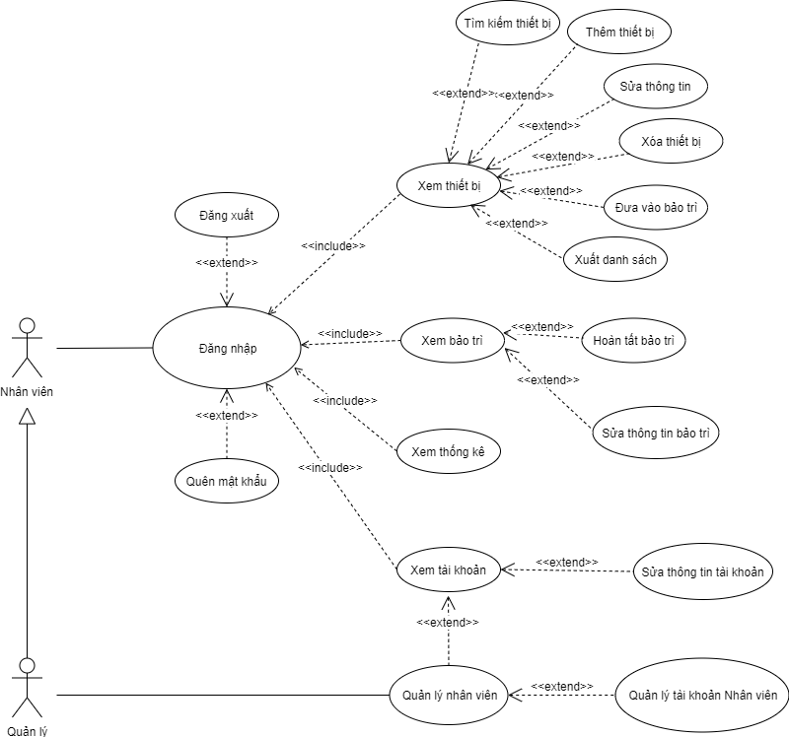

Hình 3-3.1 Sơ đồ Use case

Người dùng bao gồm : Nhân viên và Quản lý.

* 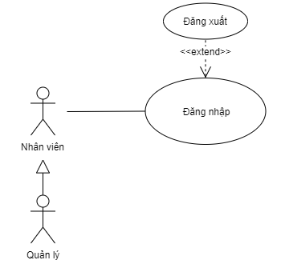**Mô tả chức năng đăng nhập**

Hình 4-3.2 Sơ đồ chức năng Đăng nhập

|  |  |
| --- | --- |
| **Mã số** | CN01 |
| **Mục đích** | Chức năng này được sử dụng để Nhân viên và Quản lý truy cập vào được Hệ thống |
| **Tác nhân/ chuỗi đáp ứng** | Tác nhân: Nhân viên và Quản lý dùng tài khoản và mật khẩu đã được đăng ký để đăng nhập.  Chuỗi đáp ứng: hệ thống hiển thị giao diện khi người dùng đăng nhập thành công. |
| **Đối tượng sử dụng** | Nhân viên và Quản lý |
| **Cách xử lý** | Bước 1: Điền thông tin đăng nhập: tài khoản và mật khẩu.  Bước 2: Hệ thống sẽ kiểm tra thông tin, nếu thông tin người dùng nhập vào không hợp lệ thì xuất ra thông báo lỗi lên màn hình, ngược lại hiển thị giao diện đăng nhập thành công. |
| **Kết quả** | Thành công : hiển thị giao diện người dùng khi đăng nhập thành công.  Thất bại : hiển thị thông báo lỗi. |

Bảng 3-3.3 Mô tả chức năng Đăng nhập

* 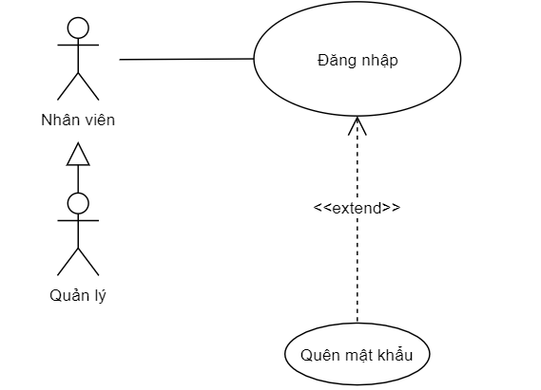**Mô tả chức năng quên mật khẩu**

Hình 5-3.3 Sơ đồ chức năng Quên mật khẩu

|  |  |
| --- | --- |
| **Mã số** | CN02 |
| **Mục đích** | Chức năng này để người dùng có thể đặt lại mật khẩu khi bị quên mật khẩu. |
| **Tác nhân/ chuỗi đáp ứng** | Tác nhân: Nhân viên và Quản lý  Chuỗi đáp ứng: : hệ thống hiển thị giao diện đặt lại mật khẩu. |
| **Đối tượng sử dụng** | Nhân viên và Quản lý |
| **Tiền điều kiện** | Người dùng chưa đăng nhập |
| **Cách xử lý** | Bước 1: Người dùng chọn chức năng quên mật khẩu.  Bước 2: Điền thông tin gmail đã đăng ký cần đặt lại mật khẩu.  Bước 3: Hệ thống kiểm tra tính hợp lệ của thông tin, nếu thông tin người dùng nhập vào không hợp lệ thì xuất ra thông báo lỗi lên màn hình, ngược lại hệ thống sẽ tiến hành gửi mail và chuyển đến giao diện nhập Mã xác nhận.  Bước 4: Người dùng vào liên kết được gửi vào mail, lấy Mã xác nhận và nhập vào giao diện nhập mã để tiến hành làm mật khẩu mới.  Bước 5: Hệ thống kiểm tra tính hợp lệ của thông tin, nếu thông tin người dùng nhập vào không hợp lệ thì xuất ra thông báo lỗi |
| **Kết quả** | Thành công : thông báo thành công. |

Bảng 4-3.4 Mô tả chức năng Quên mật khẩu

* **Mô tả chức năng xem thiết bị**

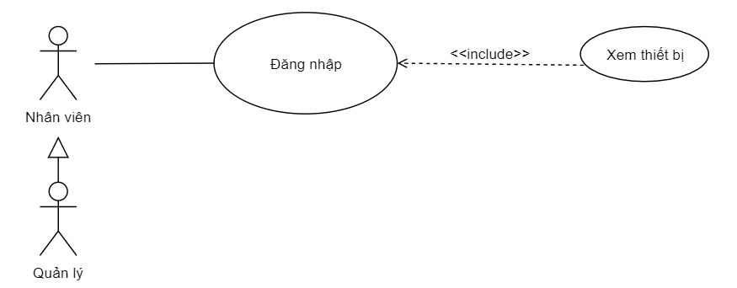

Hình 6-3.4 Sơ đồ chức năng Xem thiết bị

|  |  |
| --- | --- |
| **Mã số** | CN03 |
| **Mục đích** | Chức năng này để người dùng có xem tất cả các thiết bị trong phòng tập. |
| **Tác nhân/ chuỗi đáp ứng** | Tác nhân: Nhân viên và Quản lý  Chuỗi đáp ứng: hệ thống hiển thị giao diện danh sách các thiết bị. |
| **Đối tượng sử dụng** | Nhân viên và Quản lý |
| **Tiền điều kiện** | Người dùng đã đăng nhập |
| **Cách xử lý** | Bước 1: Người dùng chọn xem Thiết bị.  Bước 2: Hệ thống sẽ hiển thị lên 1 Danh sách tất cả các thiết bị. |
| **Kết quả** | Thành công : Hiển thị danh sách thiết bị |

Bảng 5-3.5 Mô tả chức năng Xem thiết bị

* **Mô tả chức năng tìm kiếm**
* 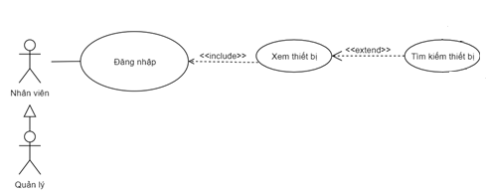Người dùng có thể tìm kiếm thiết bị theo Mã,Tên,Loại,Chất liệu, Tên thường hiệu, Tên bài tập, Tình trạng.

Hình 7-3.5 Sơ đồ chức năng Tìm kiếm

|  |  |
| --- | --- |
| **Mã số** | CN04 |
| **Mục đích** | Chức năng này được sử dụng để người dùng tìm kiếm thiết bị |
| **Tác nhân/ chuỗi đáp ứng** | Tác nhân: Nhân viên và Quản lý.  Chuỗi đáp ứng: hệ thống hiển thị danh sách thiết bị theo từ khóa đã cung cấp từ ô Tìm kiếm. |
| **Đối tượng sử dụng** | Nhân viên và Quản lý |
| **Tiền điều kiện** | Người dùng đã đăng nhập |
| **Cách xử lý** | Bước 1: Người dùng nhập từ khóa vào ô Tìm kiếm.  Bước 2: hệ thống hiển thị giao diện danh sách thiết bị cần tìm kiếm. |
| **Kết quả** | Hiển thị kết quả |

Bảng 6-3.5 Mô tả chức năng Tìm kiếm

* **Mô tả chức năng thêm thiết bị**

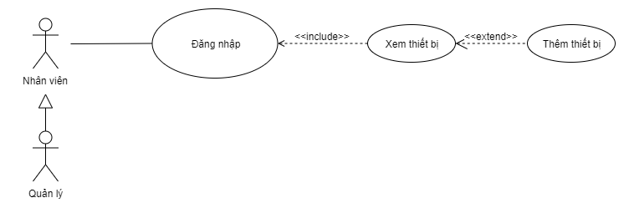

Hình 8-3.6 Sơ đồ chức năng Thêm thiết bị

|  |  |
| --- | --- |
| **Mã số** | CN05 |
| **Mục đích** | Chức năng này được sử dụng để người dùng thêm mới 1 thiết bị vào Danh sách |
| **Tác nhân/ chuỗi đáp ứng** | Tác nhân: Người dùn.  Chuỗi đáp ứng: hệ thống hiển thị giao diện thêm mới. |
| **Đối tượng sử dụng** | Nhân viên và Quản lý. |
| **Tiền điều kiện** | Người dùng đã đăng nhập và chọn chức năng Xem thiết bị |
| **Cách xử lý** | Bước 1: Người dùng vào chức năng thêm mới  Bước 2: Người dùng chọn nhập thông tin cho thiết bị mới.  Bước 3: Hệ thống kiểm tra tính hợp lệ của thông tin, nếu thông tin người dùng nhập vào không hợp lệ thì xuất ra thông báo lỗi lên màn hình, ngược lại xuất thông báo thành công. |
| **Kết quả** | Thành công: thêm 1 thiết bị mới vào danh sách.  Thất bại: xuất ra thông báo lỗi. |

Bảng 7-3.7 Mô tả chức năng Tìm kiếm

* 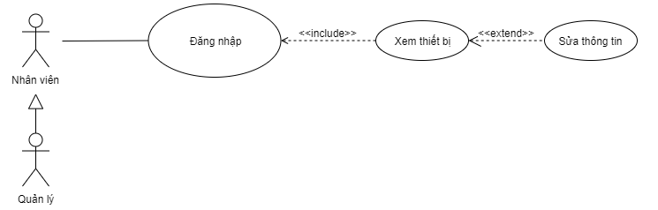**Mô tả chức năng sửa thông tin**

Hình 9-3.7 Sơ đồ chức năng Sửa thông tin

|  |  |
| --- | --- |
| **Mã số** | CN06 |
| **Mục đích** | Chức năng này được sử dụng để cập nhật lại thông tin cho thiết bị. |
| **Tác nhân/ chuỗi đáp ứng** | Tác nhân: Nhân viên và Quản lý.  Chuỗi đáp ứng: hệ thống hiển thị giao diện cập nhật. |
| **Đối tượng sử dụng** | Người dùng và Quản lý |
| **Tiền điều kiện** | Người dùng đã đăng nhập và chọn chức năng Xem thông tin |
| **Cách xử lý** | Bước 1: Người dùng vào chức năng sửa thông tin.  Bước 2: Người dùng nhập thông tin cần cập nhật .  Bước 3: Hệ thống kiểm tra tính hợp lệ của thông tin, nếu thông tin người dùng nhập vào không hợp lệ thì xuất ra thông báo lỗi lên màn hình, ngược lại xuất thông báo thành công. |
| **Kết quả** | Thành công: cập nhật lại thông tin cho thiết bị.  Thất bại: xuất ra thông báo lỗi. |

Bảng 8-3.8 Mô tả chức năng Sửa thông tin

* **Mô tả chức năng xóa thiết bị**

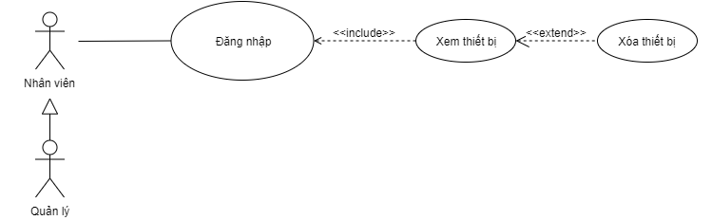

Hình 10-3.8 Sơ đồ chức năng Xóa thiết bị

|  |  |
| --- | --- |
| **Mã số** | CN07 |
| **Mục đích** | Chức năng này được sử dụng để người dùng Xóa thiết bị |
| **Tác nhân chuỗi đáp ứng** | Tác nhân: Nhân viên và Quản lý.  Chuỗi đáp ứng: hệ thống hiển thị hộp thoại xác nhận yêu cầu xóa. |
| **Đối tượng sử dụng** | Nhân viên và Quản lý |
| **Tiền điều kiện** | Người dùng đã đăng nhập và chọn chức năng Xem thông tin |
| **Cách xử lý** | Bước 1: Người dùng chọn thiết bị cần xóa trong danh thiết bị, chọn vào nút “Xóa” để xóa một thiết bị.  Bước 2: Hệ thống hiện thị hộp thoại xác nhận yêu cầu xóa.  Bước 3: Người dùng xác nhận.  Bước 4: Người dùng nhấn vào “OK” để xóa thiết bị trong danh sác, ngược lại “Hủy” để hủy yêu cầu xóa.  Bước 5: Nếu người dùng chọn “OK” hệ thống sẽ xóa thiết bị trong danh sách thiết bị vừa chọn ra khỏi cơ sở dữ liệu và thông báo thành công, cập nhật lại danh sách thiết bị. |
| **Kết quả** | Thành công: Xóa thiết bị khỏi danh sách.  Thất bại: Không thể xóa. |

Bảng 9-3.9 Mô tả chức năng Xóa thiết bị

* 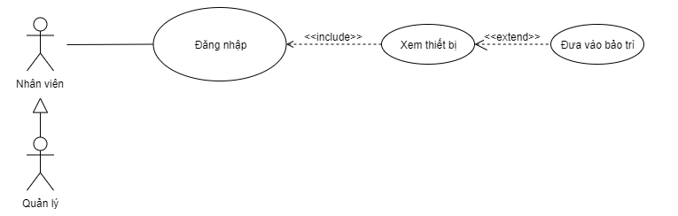**Mô tả chức năng đưa vào bảo trì**

Hình 11-3.9 Sơ đồ chức năng Đưa vào bảo trì

|  |  |
| --- | --- |
| **Mã số** | CN08 |
| **Mục đích** | Chức năng này giúp người dùng có thể đưa thiết bị vào diện bảo trì |
| **Tác nhân/ chuỗi đáp ứng** | Tác nhân: Nhân viên và Quản lý.  Chuỗi đáp ứng: hệ thống hiển thị giao diện để điền thông tin bảo trì. |
| **Đối tượng sử dụng** | Nhân viên và Quản lý |
| **Tiền điều kiện** | Người dùng đã đăng nhập và chọn chức năng Xem thông tin |
| **Cách xử lý** | Bước 1: Người dùng chọn thiết bị cần bảo trì trong danh thiết bị, chọn vào nút “Đưa vào bảo trì” để bảo trì một thiết bị.  Bước 2: Hệ thống hiện thị hộp thoại yêu cầu điền thông tinve62 việc bảo trì.  Bước 3: Người dùng xác nhận.  Bước 4: Người dùng nhấn vào “Bảo trì” để tiến hành bảo trì thiết bị, ngược lại “Hủy” để hủy yêu cầu.  Bước 5: Nếu người dùng chọn “Bảo trì” hệ thống sẽ chuyển tình trạng thiết bị trong danh sách thiết bị vừa chọn thành “Đang bảo trì” và thông báo thành công. |
| **Kết quả** | Thành công: Đưa vào danh sách bảo trì.  Thất bại: Không thể bảo trì. |

Bảng 10-3.10 Mô tả chức năng Đưa vào bảo trì

* **Mô tả chức năng xuất danh sách**

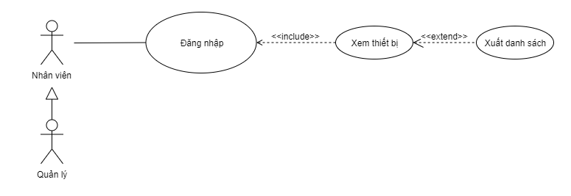

Hình 12-3.10 Sơ đồ chức năng Xuất danh sách

|  |  |
| --- | --- |
| **Mã số** | CN09 |
| **Mục đích** | Chức năng này được sử dụng để người dùng xuất ra danh sách thiết bị thành 1 file Excel. |
| **Tác nhân/ chuỗi đáp ứng** | Tác nhân: Nhân viên và Quản lý.  Chuỗi đáp ứng: Hệ thống hiển thị giao diện lưu file ví dụ như File Explorer của Windows để người dụng nhập tên file cần lưu |
| **Đối tượng sử dụng** | Nhân viên và Quản lý. |
| **Tiền điều kiện** | Người dùng đã đăng nhập và chọn chức năng Xem thông tin |
| **Cách xử lý** | Bước 1: Người dùng chọn chức năng Xuất ra danh sách.  Bước 2: Hệ thống hiển thị diện lưu file ví dụ như File Explorer của Windows để người dụng nhập tên file cần lưu.  Bước 3: Người dùng nhập tên file cần lưu.  Bước 4: Người dùng nhấn vào “Lưu” để tiến lưu file, ngược lại “Hủy” để hủy yêu cầu. |
| **Kết quả** | File sẽ lưu lại vào máy. |

Bảng 11-3.11 Mô tả chức năng Xuất danh sách

* 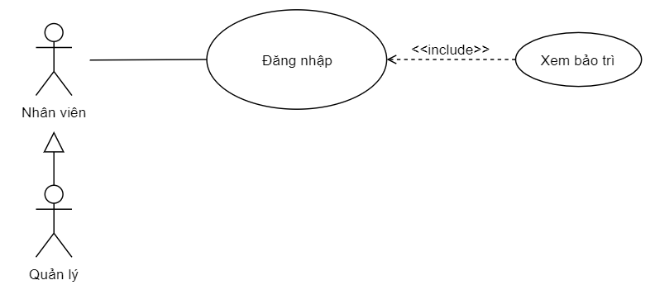**Mô tả chức năng xem bảo trì**

Hình 13-3.11 Sơ đồ chức năng Xem bảo trì

|  |  |
| --- | --- |
| **Mã số** | CN10 |
| **Mục đích** | Chức năng này để người dùng có xem các thiết bị đang được bảo trì. |
| **Tác nhân/ chuỗi đáp ứng** | Tác nhân: Nhân viên và Quản lý  Chuỗi đáp ứng: hệ thống hiển thị giao diện danh sách các thiết bị bảo trỉ. |
| **Đối tượng sử dụng** | Nhân viên và Quản lý |
| **Tiền điều kiện** | Người dùng đã đăng nhập |
| **Cách xử lý** | Bước 1: Người dùng chọn xem Bảo trì.  Bước 2: Hệ thống sẽ hiển thị lên 1 Danh sách tất cả các thiết bị đang được bảo trì. |
| **Kết quả** | Thành công: Hiển thị danh sách thiết bị bảo trỉ |

Bảng 12-3.12 Mô tả chức năng Xem bảo trì

* 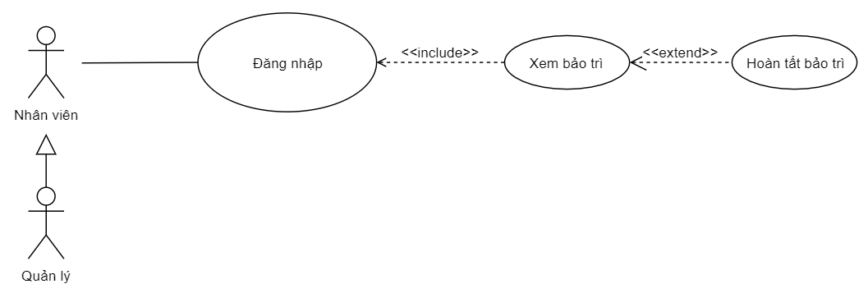**Mô tả chức năng hoàn tất bảo trì**

Hình 14-3.12 Sơ đồ chức năng Hoàn tất bảo trì

|  |  |
| --- | --- |
| **Mã số** | CN11 |
| **Mục đích** | Chức năng này được sử dụng để người dùng hoàn tất việc bảo trì thiết bị. |
| **Tác nhân/ chuỗi đáp ứng** | Tác nhân: Nhân viên và Quản lý.  Chuỗi đáp ứng: hệ thống hiển thị hộp thoại xác nhận yêu cầu hoàn tất. |
| **Đối tượng sử dụng** | Nhân viên và Quản lý |
| **Tiền điều kiện** | Người dùng đã đăng nhập và chọn chức năng Xem bảo trỉ |
| **Cách xử lý** | Bước 1: Người dùng chọn thiết bị cần xóa trong danh thiết bị bảo trì, chọn vào nút “Hoàn tất” để kết thúc quá trình bảo trì thiết bị.  Bước 2: Hệ thống hiện thị hộp thoại xác nhận yêu cầu hoàn tất  Bước 3: Người dùng xác nhận.  Bước 4: Người dùng nhấn vào “Hoàn tất” để kết thúc bảo trì, ngược lại “Hủy” để hủy yêu cầu.  Bước 5: Nếu người dùng chọn “Hoàn tất” hệ thống sẽ xóa thiết bị khỏi trong danh sách bảo trì và cập nhật lại tình trạng cho thiết bị và thông báo thành công, cập nhật lại danh sách thiết bị. |
| **Kết quả** | Thành công: Bỏ thiết bị khỏi danh sách bảo trỉ.  Thất bại: Không thể hoàn tất. |

Bảng 13-3.13 Mô tả chức năng Hoàn tất bảo trì

* **Mô tả chức năng sửa thông tin bảo trì.**

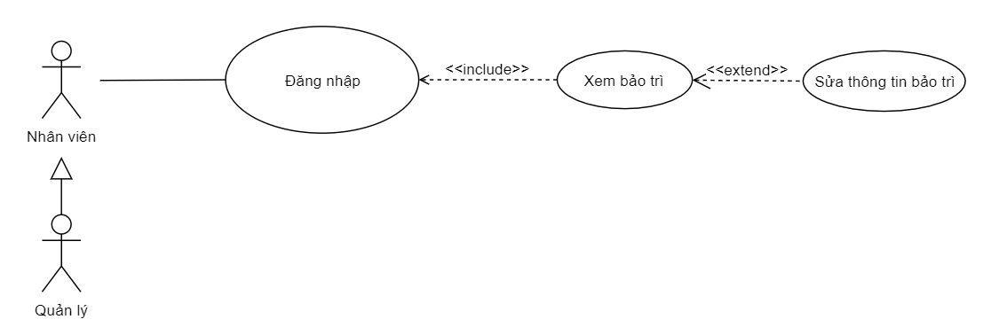

Hình 15-3.13 Sơ đồ chức năng Sửa thông tin bảo trì

|  |  |
| --- | --- |
| **Mã số** | CN12 |
| **Mục đích** | Chức năng này được sử dụng để cập nhật lại thông tin bảo trì cho thiết bị. |
| **Tác nhân/ chuỗi đáp ứng** | Tác nhân: Nhân viên và Quản lý.  Chuỗi đáp ứng: hệ thống hiển thị giao diện cập nhật. |
| **Đối tượng sử dụng** | Người dùng và Quản lý |
| **Tiền điều kiện** | Người dùng đã đăng nhập và chọn chức năng Xem bảo trì |
| **Cách xử lý** | Bước 1: Người dùng chọn thiết bị cần sửa trong danh thiết bị bảo trì chọn vào chức năng sửa thông tin.  Bước 2: Người dùng nhập thông tin bảo trì cần cập nhật .  Bước 3: Hệ thống kiểm tra tính hợp lệ của thông tin, nếu thông tin người dùng nhập vào không hợp lệ thì xuất ra thông báo lỗi lên màn hình, ngược lại xuất thông báo thành công. |
| **Kết quả** | Thành công : cập nhật lại thông tin bảo trì cho thiết bị.  Thất bại : xuất ra thông báo lỗi. |

Bảng 14-3.14 Mô tả chức năng Sửa thông tin bảo trì

* **Mô tả chức năng xem thống kê**

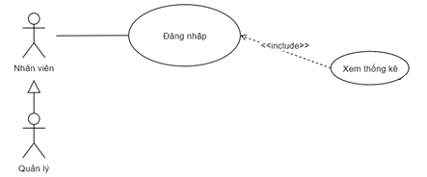Chức năng xem thống kê sẽ hiển thị số lượng thiết bị, thiết bị bảo trì và bình thường, các bài tập của thiết bị, tổng giá trị và khối lượng nặng nhất của thiết bị.

Hình 16-3.14 Sơ đồ chức năng Xem thống kê

|  |  |
| --- | --- |
| **Mã số** | CN13 |
| **Mục đích** | Xem thống kê số lượng thiết bị, thiết bị bảo trì và bình thường, các bài tập của thiết bị, tổng giá trị và khối lượng nặng nhất của thiết bị |
| **Tác nhân/ chuỗi đáp ứng** | Tác nhân: Nhân viên và Quản lý  Chuỗi đáp ứng: hệ thống hiển thị giao diện thống kê. |
| **Đối tượng  sử dụng** | Nhân viên và Quản lý |
| **Tiền điều kiện** | Người dùng đã đăng nhập và chọn chức năng Xem thống kê |
| **Cách xử lý** | Bước 1: Người dùng chọn chức năng Xem thống kê.  Bước 2: Hệ thống sẽ trả về dữ liệu số lượng thiết bị, thiết bị bảo trì và bình thường, các bài tập của thiết bị, tổng giá trị và khối lượng nặng nhất của thiết bị. Nếu lỗi xuất thông báo “Lỗi”. |
| **Kết quả** | Thành công: hiển thị thống kê.  Thất bại: xuất ra thông báo lỗi. |

Bảng 15-3.15 Mô tả chức năng Xem thống kê

* 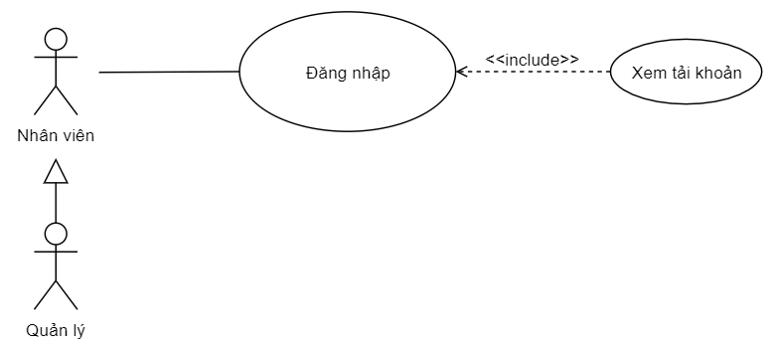**Mô tả chức năng xem tài khoản**

Hình 17-3.15 Sơ đồ chức năng Xem tài khoản

|  |  |
| --- | --- |
| **Mã số** | CN14 |
| **Mục đích** | Chức năng này để người dùng có xem tài khoản của mình. |
| **Tác nhân/ chuỗi đáp ứng** | Tác nhân: Nhân viên và Quản lý  Chuỗi đáp ứng: hệ thống hiển thị giao diện thông tin của tài khoản. |
| **Đối tượng sử dụng** | Nhân viên và Quản lý |
| **Tiền điều kiện** | Người dùng đã đăng nhập |
| **Cách xử lý** | Bước 1: Người dùng chọn xem Tài khoản.  Bước 2: Hệ thống sẽ hiển thị ra thông tin của tài khoản. |
| **Kết quả** | Thành công: Hiển thị thông tin |

Bảng 16-3.16 Mô tả chức năng Xem tài khoản

* **Mô tả chức năng sửa thông tin tài khoản.**

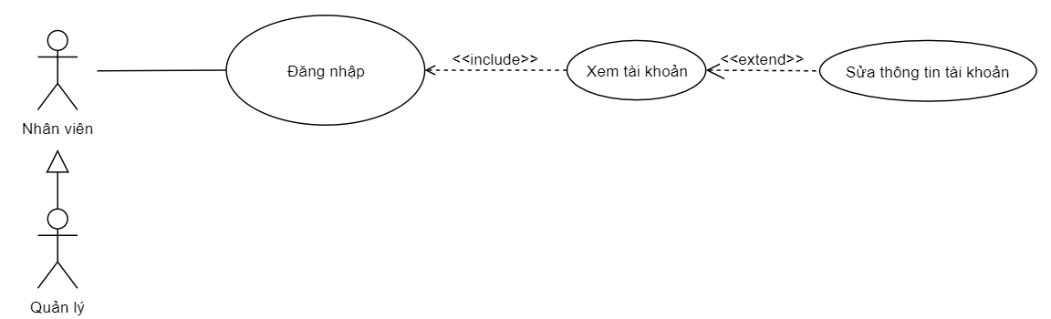

Hình 18-3.16 Sơ đồ chức năng Sửa thông tin tài khoản

|  |  |
| --- | --- |
| **Mã số** | CN15 |
| **Mục đích** | Chức năng này được sử dụng để cập nhật lại thông tin tài khoản. |
| **Tác nhân/ chuỗi đáp ứng** | Tác nhân: Nhân viên và Quản lý.  Chuỗi đáp ứng: hệ thống hiển thị giao diện cập nhật. |
| **Đối tượng sử dụng** | Người dùng và Quản lý |
| **Tiền điều kiện** | Người dùng đã đăng nhập và chọn chức năng Xem tài khoản |
| **Cách xử lý** | Bước 1: Người dùng vào chức năng sửa thông tin.  Bước 2: Người dùng nhập thông tin bảo trì cần cập nhật .  Bước 3: Hệ thống kiểm tra tính hợp lệ của thông tin, nếu thông tin người dùng nhập vào không hợp lệ thì xuất ra thông báo lỗi lên màn hình, ngược lại xuất thông báo thành công. |
| **Kết quả** | Thành công: cập nhật lại thông tin.  Thất bại: xuất ra thông báo lỗi. |

Bảng 17-3.17 Mô tả chức năng Sửa thông tin tài khoản

* **Mô tả chức năng quản lý nhân viên.**

Chức năng quản lý nhân viên gồm các chức năng thêm, sửa, xóa nhân viên.

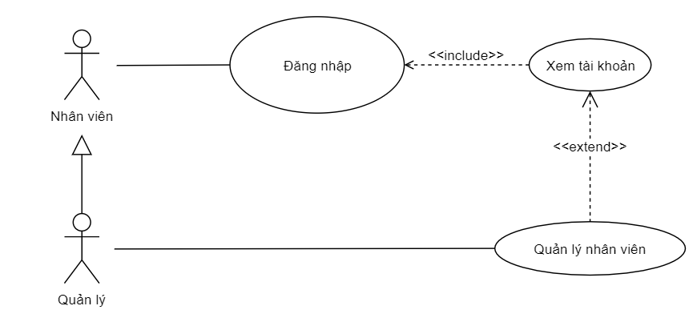

Hình 19-3.17 Sơ đồ chức năng Quản lý nhân viên

* **Chức năng thêm nhân viên**

|  |  |
| --- | --- |
| **Mã số** | CN16.1 |
| **Mục đích** | Thêm mới nhân viên |
| **Tác nhân/ chuỗi đáp ứng** | Tác nhân: người dùng chọn thêm mới nhân viên  Chuỗi đáp ứng: hệ thống hiển thị giao diện để người dùng nhập vào thông tin nhân viên muốn thêm mới. |
| **Đối tượng sử dụng** | Quản lý. |
| **Tiền điều kiện** | Người dùng phải có tài khoản có vai trò là Admin, đã Đăng nhập vào chọn chức năng xem Tài khoản và Quản lý nhân viên. |
| **Cách xử lý** | Bước 1: Người dùng chọn chức năng thêm nhân viên.  Bước 2: Hệ thống hiển thị giao diện để người dùng nhập thông tin.  Bước 3: Người dùng nhập các thông tin nhân viên.  Bước 4: Người dùng nhấn vào “Thêm” khi muốn thêm nhân viên.  Bước 5: Hệ thống kiểm tra tính hợp lệ của thông tin, nếu thông tin người dùng nhập vào không hợp lệ hệ thống sẽ xuất thông báo ra màn hình, ngược lại thì thêm thông tin vừa nhập vào cơ sở dữ liệu và thông báo thành công, đồng thời chuyển về giao diện danh sách nhân viên. |
| **Kết quả** | Thành công: nhân viên mới được thêm thành công.  Thất bại: xuất ra thông báo lỗi. |

Bảng 18-3.18 Mô tả chức năng Thêm nhân viên

* **Chức năng cập nhật nhân viên**

|  |  |
| --- | --- |
| **Mã số** | CN16.2 |
| **Mục đích** | Cập nhật thông tin nhân viên |
| **Tác nhân/ chuỗi đáp ứng** | Tác nhân: người dùng chọn nhân viên cần cập nhật trong danh sách nhân viên.  Chuỗi đáp ứng: hệ thống hiển thị giao diện để người dùng nhập vào thông tin nhân viên muốn cập nhật. |
| **Đối tượng sử dụng** | Quản lý |
| **Tiền điều kiện** | Người dùng phải có tài khoản có vai trò là Admin, đã Đăng nhập vào chọn chức năng xem Tài khoản và Quản lý nhân viên. |
| **Cách xử lý** | Bước 1: Người dùng chọn nhân viên cần sửa trong danh ấn nút “sửa” trong danh sách nhân viên.  Bước 2: Hệ thống hiển thị giao diện với các thông tin chi tiết của nhân viên vừa chọn.  Bước 3: Người dùng có thể thay đổi những thông tin trên giao diện.  Bước 4: Người dùng nhấn vào “Sửa” khi muốn cập nhật lại thông tin nhân viên.  Bước 5: Hệ thống kiểm tra tính hợp lệ của thông tin, nếu thông tin người dùng nhập vào không hợp lệ hệ thống sẽ xuất thông báo ra màn hình, ngược lại thì cập nhật thông tin vừa nhập vào cơ sở dữ liệu và thông báo thành công, đồng thời chuyển về giao diện danh sách nhân viên. |
| **Kết quả** | Thành công: cập nhật thành công thông tin.  Thất bại: xuất ra thông báo lỗi. |

Bảng 19-3.19 Mô tả chức năng Cập nhật nhân viên

* **Chức năng xóa nhân viên**

|  |  |
| --- | --- |
| **Mã số** | CN16.3 |
| **Mục đích** | Xóa một nhân viên |
| **Tác nhân/ chuỗi đáp ứng** | Tác nhân: người dùng chọn nhân viên cần xóa trong danh sách.  Chuỗi đáp ứng: hệ thống hiển thị hộp thoại xác nhận yêu cầu xóa. |
| **Đối tượng sử dụng** | Quản lý. |
| **Tiền điều kiện** | Người dùng phải có tài khoản có vai trò là Admin, đã Đăng nhập vào chọn chức năng xem Tài khoản và Quản lý nhân viên. |
| **Cách xử lý** | Bước 1: Người dùng chọn nhân viên trong danh sách, chọn vào nút “Xóa” để xóa.  Bước 2: Hệ thống hiện thị hộp thoại xác nhận yêu cầu xóa của người dùng.  Bước 3: Người dùng xác nhận.  Bước 4: Người dùng nhấn vào “Xóa” để xóa nhân viên trong danh sách, ngược lại “Hủy” để hủy yêu cầu xóa.  Bước 5: Nếu người dùng chọn “Xóa” hệ thống sẽ loại nhân viên trong danh sách vừa chọn ra khỏi cơ sở dữ liệu và thông báo thành công, cập nhật lại danh sách. |
| **Kết quả** | Thành công: xóa nhân viên thành công.  Thất bại: không thể xóa nhân viên. |

Bảng 20-3.20 Mô tả chức năng Xóa nhân viên

* **Mô tả chức năng quản lý tài khoản nhân viên.**

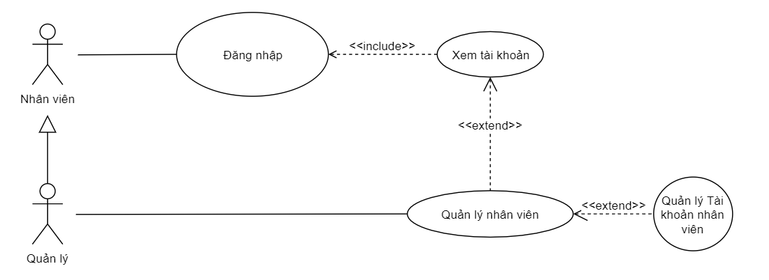Chức năng quản lý tài khoản nhân viên gồm các chức năng tạo tài khoản, sửa, xóa tài khoản.

Hình 20-3.18 Sơ đồ chức năng Quản lý tài khoản nhân viên

* **Chức năng thêm tài khoản nhân viên**

|  |  |
| --- | --- |
| **Mã số** | CN17.1 |
| **Mục đích** | Tạo tài khoản nhân viên |
| **Tác nhân/ chuỗi đáp ứng** | Tác nhân: người dùng chọn tạo mới tài khoản nhân viên  Chuỗi đáp ứng: hệ thống hiển thị giao diện để người dùng nhập vào thông tin tài khoản nhân viên muốn thêm mới. |
| **Đối tượng sử dụng** | Quản lý. |
| **Tiền điều kiện** | Người dùng phải có tài khoản có vai trò là Admin, đã Đăng nhập vào chọn chức năng xem Tài khoản và Quản lý nhân viên. |
| **Cách xử lý** | Bước 1: Người dùng chọn chức năng tạo mới tài khoản.  Bước 2: Hệ thống hiển thị giao diện để người dùng nhập thông tin.  Bước 3: Người dùng nhập các thông tin tài khoản nhân viên.  Bước 4: Người dùng nhấn vào “Tạo” khi muốn thêm mới tài khoản.  Bước 5: Hệ thống kiểm tra tính hợp lệ của thông tin, nếu thông tin người dùng nhập vào không hợp lệ hệ thống sẽ xuất thông báo ra màn hình, ngược lại thì thêm thông tin vừa nhập vào cơ sở dữ liệu và thông báo thành công, đồng thời chuyển về giao diện danh sách tài khoản nhân viên. |
| **Kết quả** | Thành công : tài khoản mới được thêm thành công.  Thất bại : xuất ra thông báo lỗi. |

Bảng 21-3.21 Mô tả chức năng Thêm tài khoản nhân viên

* **Chức năng cập nhật tài khoản nhân viên**

|  |  |
| --- | --- |
| **Mã số** | CN17.2 |
| **Mục đích** | Cập nhật thông tin tài khoản nhân viên |
| **Tác nhân/ chuỗi đáp ứng** | Tác nhân: người dùng chọn tài khoản nhân viên cần cập nhật trong danh sách nhân viên.  Chuỗi đáp ứng: hệ thống hiển thị giao diện để người dùng nhập vào thông tin tài khoản nhân viên muốn cập nhật. |
| **Đối tượng sử dụng** | Quản lý |
| **Tiền điều kiện** | Người dùng phải có tài khoản có vai trò là Admin, đã Đăng nhập vào chọn chức năng xem Tài khoản và Quản lý nhân viên. |
| **Cách xử lý** | Bước 1: Người dùng chọn tài khoản nhân viên cần sửa trong danh ấn nút “sửa” trong danh sách tài khoản nhân viên.  Bước 2: Hệ thống hiển thị giao diện với các thông tin chi tiết của tài khoản nhân viên vừa chọn.  Bước 3: Người dùng có thể thay đổi những thông tin trên giao diện.  Bước 4: Người dùng nhấn vào “Sửa” khi muốn cập nhật lại thông tin tài khoản nhân viên.  Bước 5: Hệ thống kiểm tra tính hợp lệ của thông tin, nếu thông tin người dùng nhập vào không hợp lệ hệ thống sẽ xuất thông báo ra màn hình, ngược lại thì cập nhật thông tin vừa nhập vào cơ sở dữ liệu và thông báo thành công, đồng thời chuyển về giao diện danh sách nhân viên. |
| **Kết quả** | Thành công: cập nhật thành công thông tin tài khoản.  Thất bại: xuất ra thông báo lỗi. |

Bảng 22-3.22 Mô tả chức năng Cập nhật tài khoản nhân viên

* **Chức năng xóa tài khoản nhân viên**

|  |  |
| --- | --- |
| **Mã số** | CN17.3 |
| **Mục đích** | Xóa một tài khoản nhân viên |
| **Tác nhân/ chuỗi đáp ứng** | Tác nhân: người dùng chọn tài khoản nhân viên cần xóa trong danh sách.  Chuỗi đáp ứng: hệ thống hiển thị hộp thoại xác nhận yêu cầu xóa. |
| **Đối tượng sử dụng** | Quản lý. |
| **Tiền điều kiện** | Người dùng phải có tài khoản có vai trò là Admin, đã Đăng nhập vào chọn chức năng xem Tài khoản và Quản lý nhân viên. |
| **Cách xử lý** | Bước 1: Người dùng chọn tài khoản nhân viên trong danh sách, chọn vào nút “Xóa” để xóa.  Bước 2: Hệ thống hiện thị hộp thoại xác nhận yêu cầu xóa của người dùng.  Bước 3: Người dùng xác nhận.  Bước 4: Người dùng nhấn vào “Xóa” để xóa tài khoản nhân viên trong danh sách, ngược lại “Hủy” để hủy yêu cầu xóa.  Bước 5: Nếu người dùng chọn “Xóa” hệ thống sẽ xóa tài khoản nhân viên trong danh sách vừa chọn ra khỏi cơ sở dữ liệu và thông báo thành công, cập nhật lại danh sách. |
| **Kết quả** | Thành công: xóa tài khản nhân viên thành công.  Thất bại: không thể xóa tài khoản nhân viên. |

Bảng 23-3.23 Mô tả chức năng Xóa tài khoản nhân viên

**3.4.2. Sơ đồ Class**

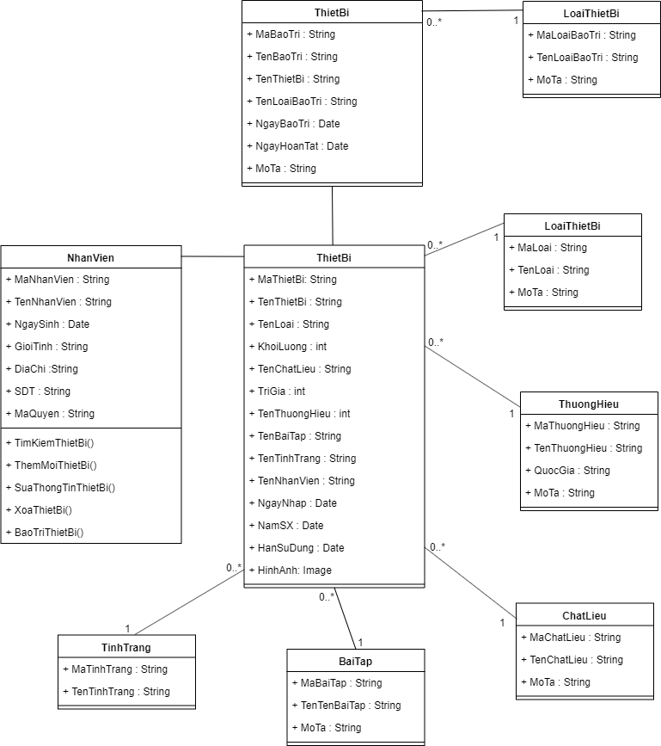

Hình 21-3.19 Sơ đồ Class

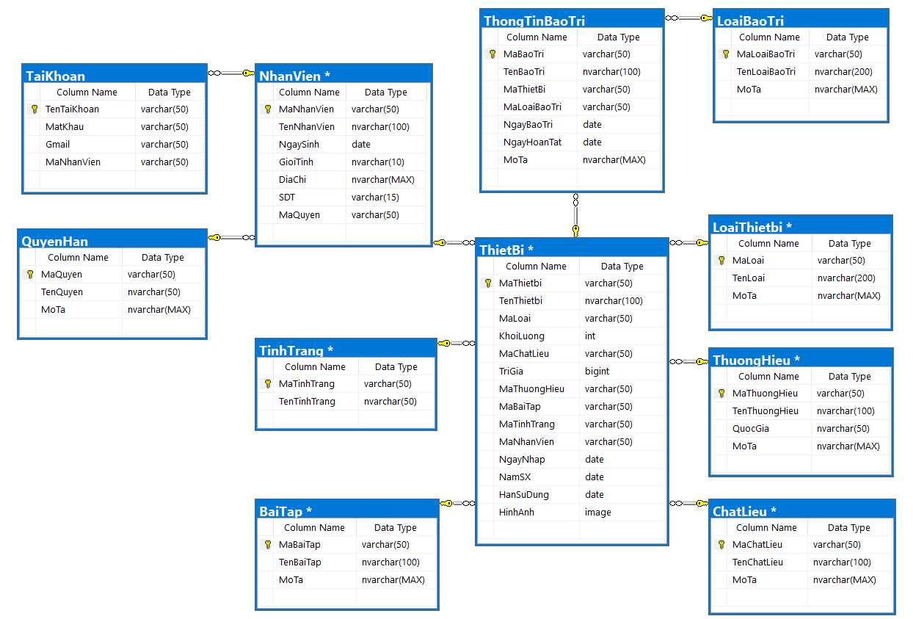**3.4.3. Sơ đồ Databases**

Hình 22-3.20 Sơ đồ Databases

**CHƯƠNG 4 : KẾT QUẢ THỰC HIỆN**

**4.1. Giao diện**

* **Giao diện Đăng nhập**

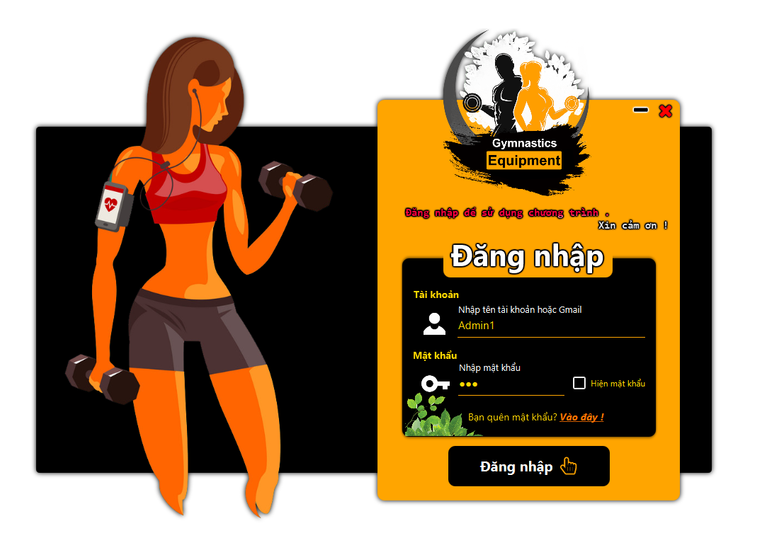-Người dùng sẽ nhập tên tài khoản và mật khẩu để vào hệ thống.

Hình 23-4.1 Giao diện Đăng nhập

* **Giao diện Quên mật khẩu**

-Người dùng cần nhập Gmail đã được đăng ký để nhận mã xác nhận làm lại mật khẩu.

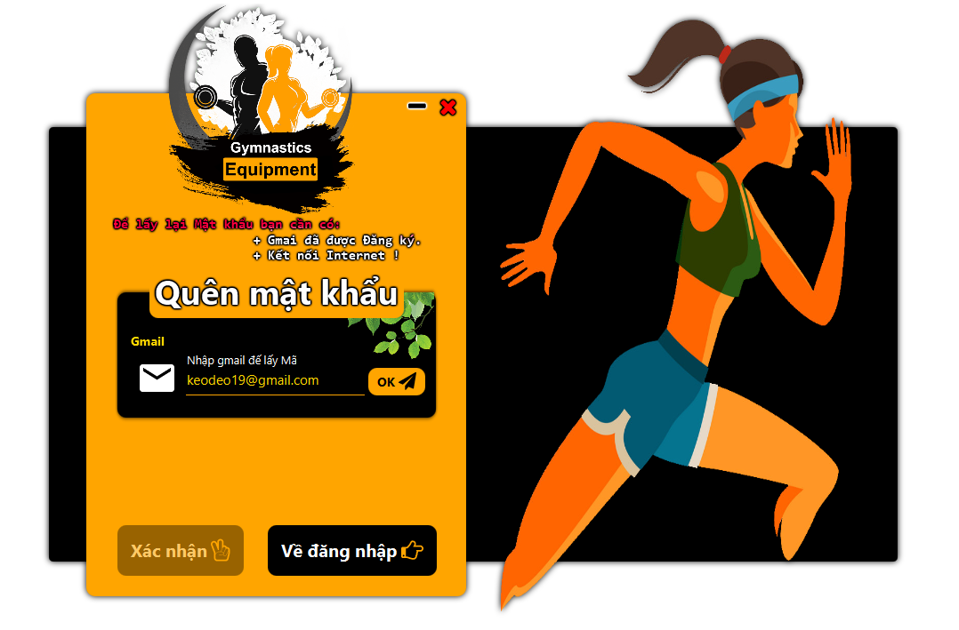

Hình 24-4.2 Giao diện Quên mật khẩu

* 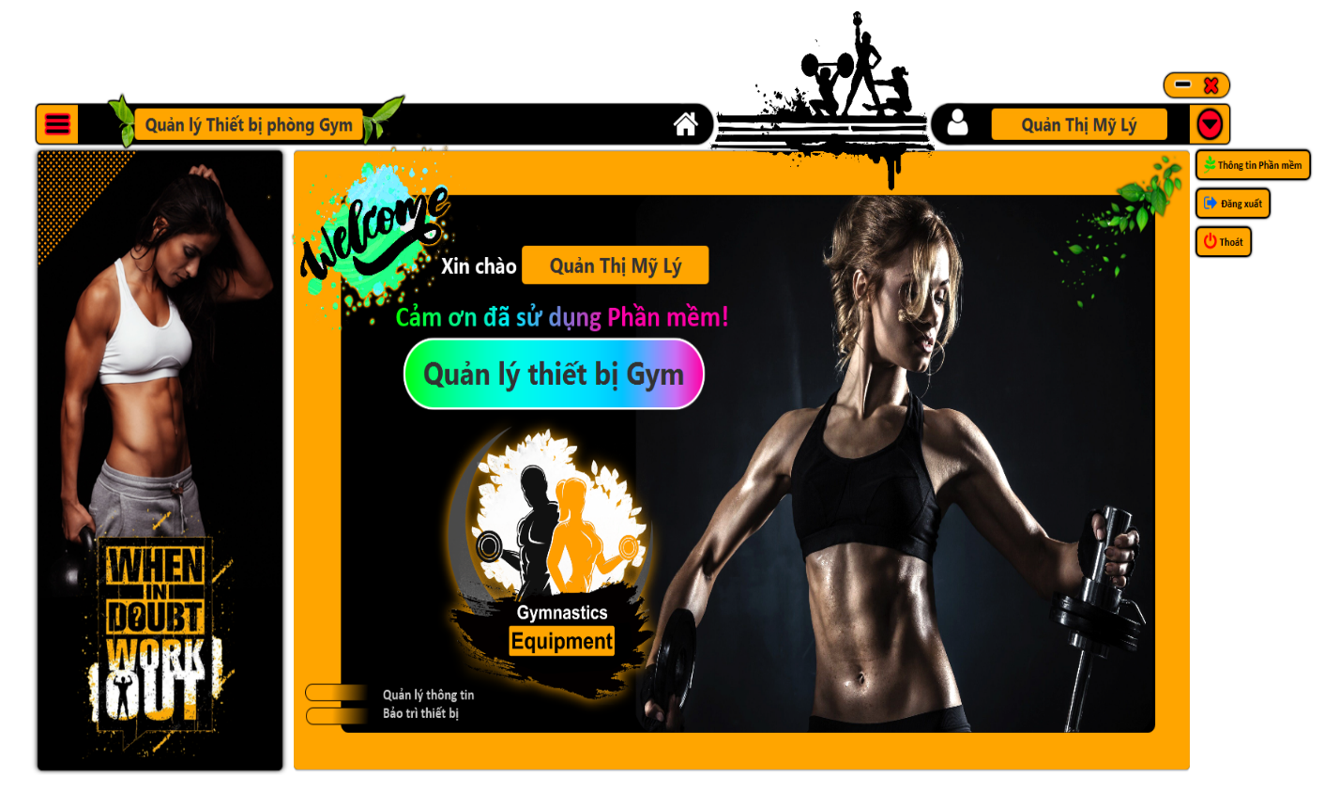**Giao diện trang chính**

Hình 25-4.3 Giao diện trang chính

* **Giao diện thông tin phần mềm**

-Giao diện liên hệ chỉ hiển thị mọi thông tin về phần mềm như tác giả, ngôn ngữ lập trình, phiên bản ,v.v.



Hình 26-4.4 Giao diện Thông tin phần mềm

* **Giao diện chức năng chính**

Chức năng : Xem thiết bị, Xem bảo trì, Xem tài khoản, Xem thống kê

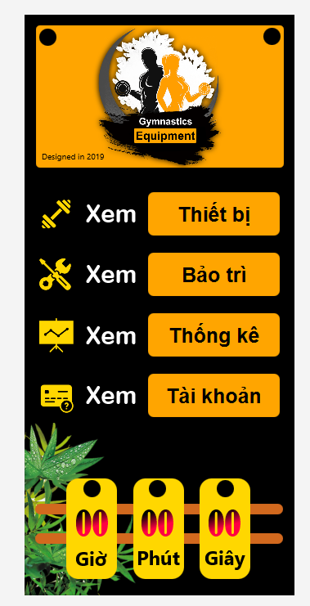

Hình 27-4.5 Giao diện Chức năng chính

* **Giao diện Xem thiết bị**

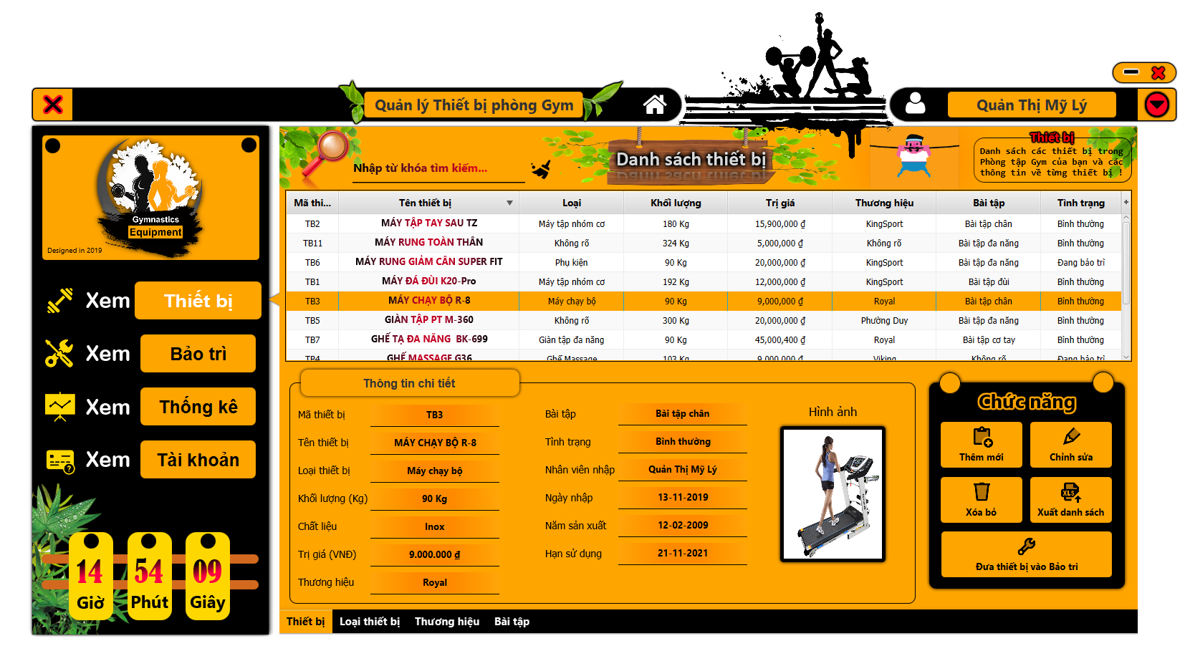**-**Hiển thị tất cả các thiết bị trong phòng tập và bên cạnh đó là cức chức năng cho người dùng tương tác bao gồm : Tìm kiếm, Thêm mới thiết bị, Chỉnh sửa thông tin cho thiết bị, Xóa bỏ thiết bị, Xuất danh sách thiết bị ra file Excel và Đưa thiết bị vào bảo trì.

Hình 28-4.6 Giao diện Xem thiết bị

* **Giao diện Xem bảo trì**

**-**Hiển thị tất cả các thiết bị đang bảo trì trong phòng tập và các chức năng cho người dùng tương tác bao gồm : Tìm kiếm, Hoản tất bảo trì và Xuất danh sách thiết bị bảo trì ra file Excel .

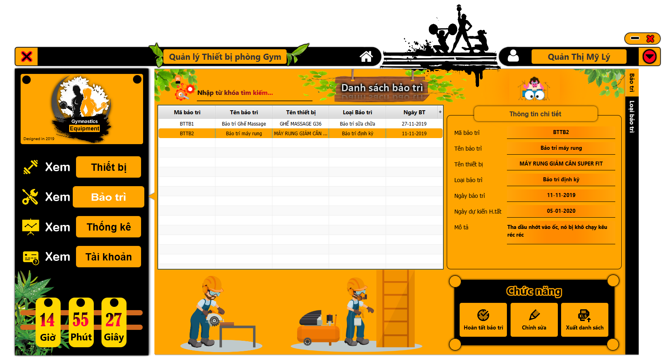

Hình 29-4.7 Giao diện Xem bảo trì

* **Giao diện Xem thống kê**

**-**Xem các thống kê về thiết bị

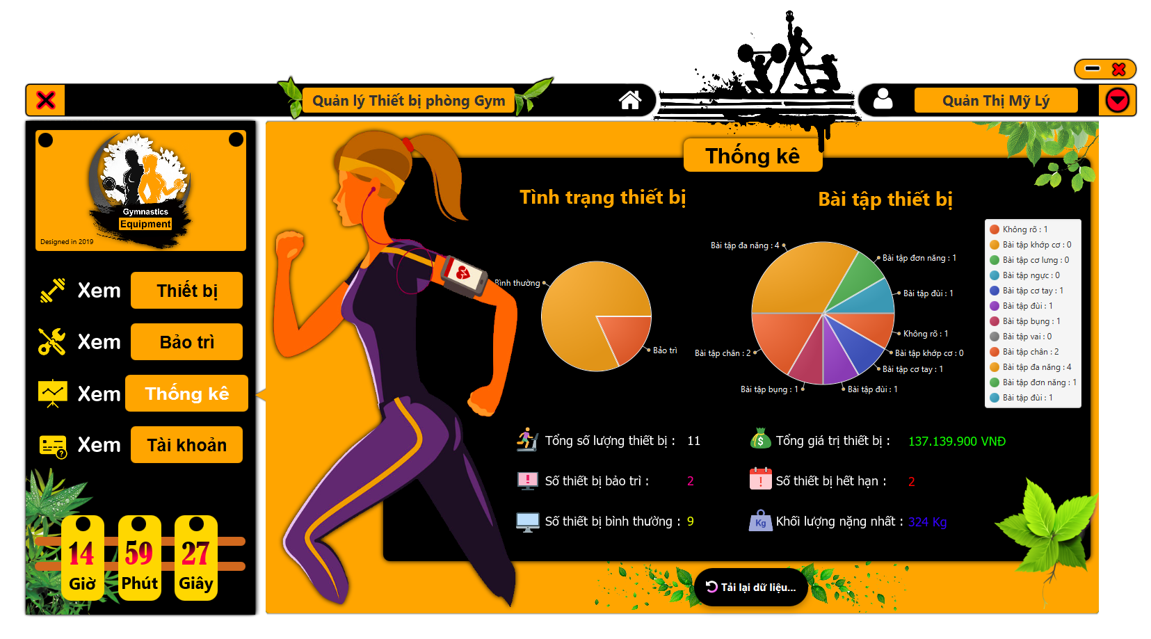

Hình 30-4.8 Giao diện Xem thống kê

* **Giao diện Xem tài khoản**

**-**Người dùng sẽ xem các thông tin về tài khoản của mình và có thể chỉnh sữa nếu muốn .

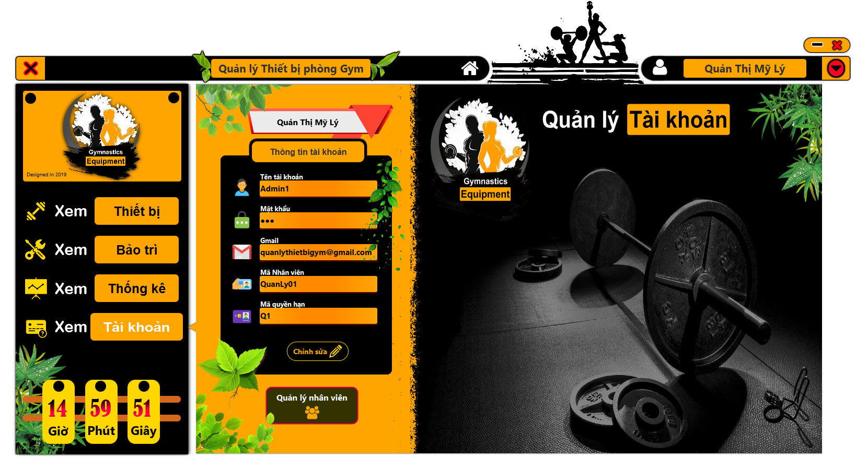

Hình 31-4. 9 Giao diện Xem tài khoản

* **Giao diện Quản lý nhân viên và Tài khoản nhân viên của Quản lý**

**-**Người quản lý sẽ có nút Quản lý nhân viên khi họ đăng nhập để quản lý Nhân viên và Tài khoản nhân viên của mình.

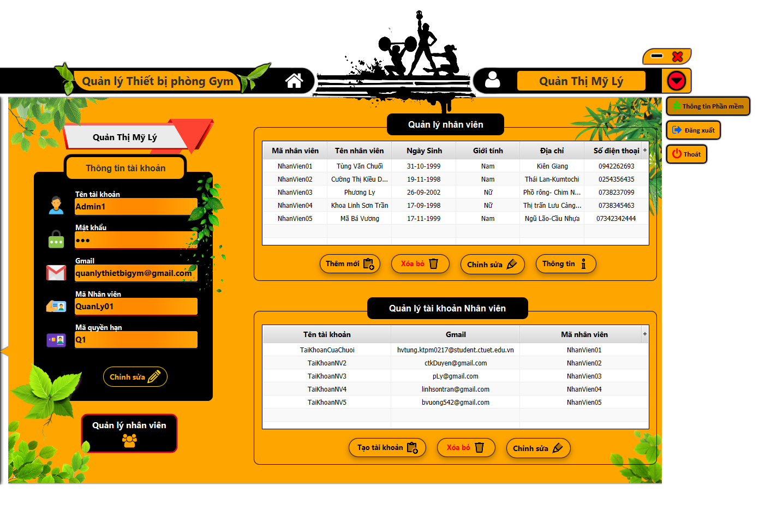

Hình 32-4. 10 Giao diện Quản lý nhân viên và Tài khoản nhân viên của Quản lý

**CHƯƠNG 5 : TỔNG KẾT**

* **Kết quả đạt được**

Sau nhiều tháng nghiên cứu, tìm hiểu và xây dựng, đến nay đề tài tương đối hoàn chỉnh. Tuy còn nhiều hạn chế nhưng những mục tiêu cơ bản đã hoàn thành.

**Về mặt lý thuyết :**

* Tìm hiểu về nền tảng lập trình Phần mềm máy tính với các kỹ năng lập trình Giao diện phần mềm bằng Java cơ bản.
* Nắm được kiến thức SQL Server và các thư viện hỗ trợ.
* Tìm hiểu được JavaFX ứng dụng vào để làm Phần mềm.
* Vận dụng kiến thức ngôn ngữ lập trình đã biết (Java) để xây dựng đề tài.

**Về mặt kỹ năng :**

* Tiếp cận, làm quen với cách làm việc đối với một dự án cụ thể.
* Kỹ năng quản lý thời gian.

**Về mặt chương trình :**

* Xây dựng được Phần mềm quản lý thiết bị Gym nhằm phục vụ cho việc quản lý thiết bị cho các phòng tập Gym.
* **Hạn chế**
* Phần mềm chưa có nhiều chức năng như chức năng : Quản lý kho cho thiết bị, Thống kê theo nhiều hình thức tùy chỉnh,v.v.
* **Hướng phát triển**
* Bổ sung các chức năng mới
* Mở rộng các chức năng cho tất cả các loại người dùng.
* Tối ưu hóa phần mềm.
* Đưa phần mềm lên nền tảng Web và Mobile.

**TÀI LIỆU THAM KHẢO**

* **Website tham khảo**

1. JavaTpoint: <https://www.javatpoint.com/>
2. Jfoenix: <http://www.jfoenix.com/>
3. KingSport: <https://www.kingsport.vn/>
4. Mbhfit : <https://mbhfit.vn/>